人教版九年级物理上册《22.4能源与可持续发展》“1课3练”及答案（课前预习+随堂练习+达标练习）
课前预习
知识点：
1、 常识性了解能量转化技术给人类带来的便利。
2、初步了解能量转移和转化的方向性和不可逆性。
3、节约能源，保护环境与新能源开发。
随堂练习
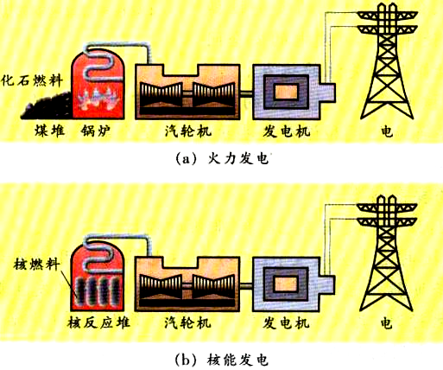
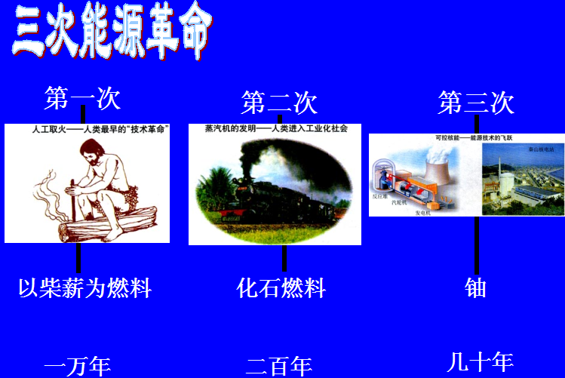

达标练习
1、日本福岛第一核电站发生的核泄漏事件,是核能和平利用成为舆论焦点.请列举出核能利用的一条优点:______;一条缺点:_____________.
2、能量的转化和转移具有________．热量__________自发地从低温物体传给高温物体；汽车制动时，由于摩擦动能转化为内能，这些内能____________自动地再次开动汽车（后两空选填“能”或“不能”）．
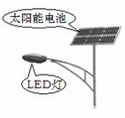
3、如右图所示是太阳能LED照明路灯.它主要由太阳能电池板、LED灯头等部分构成.LED是一种发光二极管，通过电流能够发光，可以把电能直接转化成_________能.太阳能是__________能源（填“一次”或“二次”）、清洁无污染，它是在太阳内部，氢原子核发生__________________（填“裂变”或“聚变”），释放出的核能.
4、关于能源的利用，下列说法正确的是（ ）
A、大量使用石油产品会造成大气污染，所以应该停止开采石油 B、和平利用核能特别要注意防止核泄漏，以免造成环境污染 C、修筑拦河坝建造水电站利用水能发电，有百利而无一害 D、天燃气是一种清洁能源，人类可以无穷无尽地开发
5、上海世博会上最受欢迎的中国馆，处处蕴含着“低碳”理念.下列做法不符合该理念的是（ ）
A、提倡步行 B、一水多用 C、少用空调 D、焚烧垃圾
6、同学们都是未来理想能源的探索者和使用者。关于未来理想能源，下列说法不合理的是（ ）
A、必须全部转化为电能，可以保证大规模使用 B、必须足够丰富，可以保证长期使用 C、必须足够便宜，可以保证多数人用得起 D、必须足够安全、清洁，可以保证不会严重影响环境
7、2013年1月以来，全国中东部地区陷入严重的雾霾和污染天气中，如图所示．中央气象台将大雾蓝色预警升级至黄色预警．德州市环保局也提出要进一步改善城市空气质量，创造更加适宜的人居环境．以下措施与改善空气质量无关的是（ ）
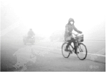
A、加大煤改电、煤改气力度，推广使用清洁能源 B、加大老旧机动车更新力度，提高尾气排放标椎 C、减少学生户外运动时间，避免呼吸道疾病 D、限制节日爆竹燃放，减少有害气体排放．
8、下列说法正确的是（ ）
A、江苏田湾核电站是利用核裂变方式来发电的 B、天然气是可再生能源 C、太阳能热水器中的水是通过做功来改变内能的 D、“永动机”是可以制造出来的
9、下面四种能源使用时，会造成空气污染的是（ ）
A、煤炭 B、水能 C、风能 D、太阳能
10、2013中国国际节能减排展览会于2013年3月21日在北京召开，提倡低碳工业、低碳建筑、低碳交通、低碳生活，走可持续发展之路．下列的做法符合“低碳生活”要求的是（ ）[来源:学。科。网Z。X。X。K]
A、若有可能，出行时尽量使用自行车 B、废电池随便丢弃 C、为了方便而使用一次性塑料袋 D、大力发展以煤为燃料的火力发电
11、我们在节约能源的同时，还应开发和利用新的能源．作为未来的理想能源应满足一定的条件．下列不符合理想能源必要条件的是（ ）
A、必须足够丰富，可以保证长期使用 B、必须足够便宜，可以保证多数人用得起 C、必须足够安全、清洁，可以保证不会严重影响环境 D、必须足够昂贵，可以保证节约使用
12、下列做法有利于环境保护的是（ ）
A、开发洁净能源 B、丢弃废旧电池 C、大量使用化肥 D、焚烧废弃塑料 [来源:学科网ZXXK]
13、关于能量和能源的利用，以下说法正确的是（ ）
A、核电站是利用化学能来发电的 B、水能、风能和化石能源均是可再生资源 C、太阳能电池是把太阳能转化为内能的装置 D、电能可以使电灯发光，同时产生内能，而这些内能无法自动地转化为电能
14、能源、信息和材料是现代社会发展的三大支柱.关于能源、信息和材料,下列说法错误的是（ ）
A、在倡导“节能环保”“低碳生活”的今天,人类特别重视太阳能的利用 B、超导材料可应用于电饭锅和远距离输电线 C、卫星导航在传递信息过程中主要依靠电磁波 D、光纤具有抗干扰、信号衰减小的特点,适用于远距离、大容量信息传输
15、关于能源与环境，下列说法正确的是（ ）
A、光的应用不会造成环境污染，城市建筑可以随意使用玻璃幕墙． B、彩电、空调、手机等家用电器在使用中，对人和环境不会产生任何不利的影响． C、石油、煤、天然气的开采和使用不会造成环境污染和生态破坏． D、太阳能是一种既无污染，又取之不尽的新能源．
16、近年来，我国沿海地区利用潮汐现象建成了潮流能发电站，其原理就是利用海水的流动来推动发电机工作.从能量转化的角度，潮流能发电是将（ ）
A、海水的机械能转化成电能 B、海水的化学能转化成电能 C、电能转化成海水的势能 D、电能转化成海水的机械能 [来源:学科网]
17、从人类生存的环境考虑，未来用于汽车的理想燃料是（ ）
A、天然气 B、煤 C、氢气 D、石油
18、物理课上，同学们正以“科技创新让上海世博更精彩”为主题开展活动.以下是几位同学介绍世博会中的物理知识，其中不正确的是( )
A、图甲：中国馆主要部分呈现红色，是因为反射日光中的红色光B、图乙：园区多处使用太阳能光伏发电系统，将太阳能转化为电能C、图丙：多数场馆顶部有雨水回收系统，水从顶部流下时重力势能不变D、图丁：游客等待区大量采用喷雾降温技术降低气温，主要利用水汽化吸热。
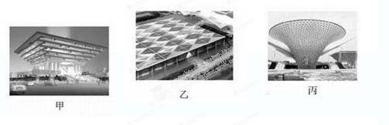
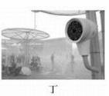

19、我国提出要建设“资源节约型、环境友好型”社会,“安全、清洁”是今后能源开发下列倡议，与“节能减排”的主题不符合的是（ ）
A、提倡多步行多骑自行车，少开家庭轿车 B、提倡使用环保购物袋，减少塑料垃圾 C、提倡少用空调，减少用电 D、提倡城市亮丽工程通宵亮灯，美化城市
20、为控制大气污染，下列措施目前不可行的是( )
A、尽量用天然气代替煤作城市居民生活用的燃料 B、开发和使用新能源 C、改进消烟和除尘装置，提高共性能 D、禁止使用石油资源
21、大力开发新能源和节能减排已成为世界各国重点关注的战略问题.
(1).达坂城风力发电是将风的______能转化为电能,风能属于____(选填“可”或“不可”）再生能源;我国现有的核电站是利用核______（选填“裂变”或“聚变”）释放核能的,核能属于_______次能源.
(2).近几年电动汽车的研发和推广得到了快速发展.①电动汽车是________（选填“零”或“高”）排放的环保车,当通过家庭电路对电动汽车充电时,为了安全起见,应使用____线插头,若充电电流为10A,则充电功率为____W.若充电8h,消耗的电能为___kW·h.②某款电动汽车在平直公路上匀速行驶时,每百公里耗电16kW·h,若不计能量损失,则该电动汽车匀速行驶时受到的阻力为___N.若质量和外观与该电动汽车相同的燃油汽车,它的能量转化效率为25%,在相同的路面上匀速行驶时,每百公里耗油____kg.（汽油的热值是4.6×10⁷J·kg⁻¹）[来源:学科网]

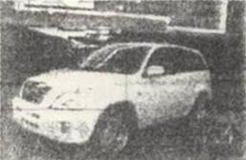

- .能源与可持续发展.
- 开发利用新能源. 有放射性污染.
- 方向性. 不能. 不能.
- 光 ，一次，聚变
- B 5、D 6、A 7、C 8、A 9、A 10、A 11、D 12、A 13、D 14、B 15、D 16、A 17、C 18、C 19、D 20、D
- (1)动，可，裂变，一
（2）零 三 2200，17.6 576，5 （m=$\frac{w}{2η}$=$\frac{\text{16}×3\text{.}6×{\text{10}}^{6}J}{4\text{.}6×{\text{10}}^{7}J\text{kg}×\text{25\%}}$=5kg)

